
2022年天津市初中学业水平考试物理试卷
一、单项选择题
1．音乐会上，艺术家们用编钟、二胡和古筝等乐器演奏乐曲《春江花月夜》。听众能够分辨出不同乐器的声音，是根据声音的
A．响度 B．音调 C．音色 D．速度
2．人们在高温的天气里会大汗淋漓，使体温不致升得太高。这是由于汗液
A．熔化吸热 B．蒸发吸热 C．液化放热 D．凝固放热
3．图 1 是我国古代的一种计时工具——日晷，人们通过观察直杆在太阳下影子的位置来计时。影子的形成是由于
A．光的直线传播 B．光的反射 C．平面镜成像 D．光的折射
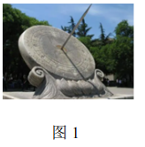
4．小明在课后实践活动中，做了如下记录：①人体的正常体温为 36.5；②小明的质量为 60 N；③我国家庭电路的电压为 220 V；④人步行的速度约为 1.1 m/s。其中符合实际且记录正确的是
A．①② B．①④ C．③④ D．②③
5．“注意安全，珍爱生命”是同学们必备的意识。下列做法中符合安全用电要求的是
A．在高压线下放风筝 B．用电器着火时用水灭火
C．开关接在电灯和零线之间 D．更换灯泡前断开电源开关
6．手电筒的结构如图 2 所示，按下按键时，电路接通小灯泡发光。该手电筒的电路图，
图 3 中正确的是
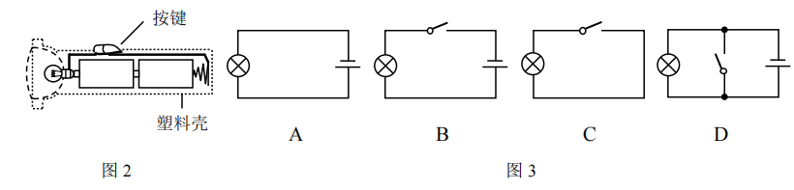
7．如图 4 所示的实例中利用大气压的是
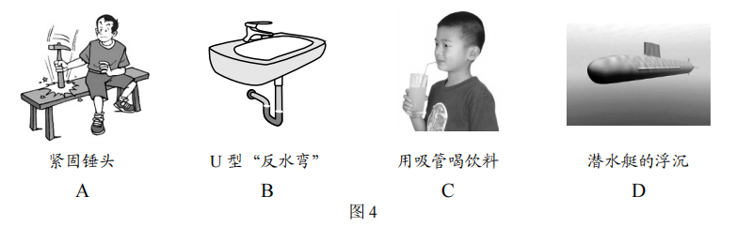
8．如图 5 所示的实验电路，闭合开关 S 后，电流表 A 的示数为 0.5 A，电流表 A1 的示数为 0.3 A。则通过小灯泡 L1、L2 的电流分别是
A．0.3 A 0.2 A B．0.2 A 0.3 A C．0.5 A 0.3 A D．0.5 A 0.2 A
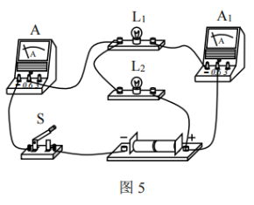
9．下表中的物理知识与事例不相符的是
A．① B．② C．③ D．④
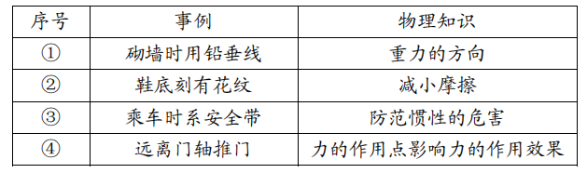
10．实验时，小芳用图 6 所示的滑轮组，将重为 8 N 的物体匀速提升 0.5 m。已知动滑轮的重为 2 N，不计绳重和摩擦，则
A．拉力 F 为 4 N B．有用功为 5 J
C．绳子自由端移动距离为 1.5 m D．该滑轮组的机械效率为 80%
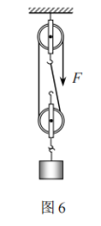
二、多项选择题
11．探究“凸透镜成像规律”的实验中，蜡烛、凸透镜和光屏在光具座上的位置如图 7所示，此时在光屏上得到烛焰清晰的像。下列说法正确的是
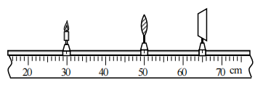
A. 投影仪应用了该次实验的成像规律 B．照相机应用了该次实验的成像规律
C．要在光屏上得到更大的清晰像，需将蜡烛靠近透镜，光屏远离透镜
D．要在光屏上得到更大的清晰像，需将蜡烛靠近透镜，光屏靠近透镜
12．如图 8 所示电路，甲、乙两灯分别标有“6 V 6 W”和“6 V 3 W”字样，电源电压恒为 6 V。不考虑温度对灯丝电阻的影响，下列说法正确的是
A．只闭合 S1 时，甲、乙两灯的实际功率之比为 2∶1
B．只闭合 S2、S3 时，甲、乙两灯的实际功率之比为 2∶1
C．只闭合 S1、S2 时，电路的总功率为 6 W
D．只闭合 S1、S2 时，电路的总功率为 3 W
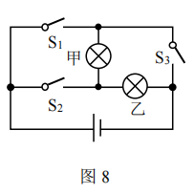
13．小明在研究物体的浮沉问题时，制作了一个空腔“浮沉子”，将其放入一个底面积为 S、水深为 h0 的薄壁柱形容器内。刚放入水中时，浮沉子恰好悬浮，此时水深为h1，如图 9 所示；一段时间后，由于渗漏空腔内开始进水，最后空腔充满了水，浮沉子沉底且完全浸没，此时水的深度降为 h2。已知水的密度为ρ0 ，则所制作的浮沉子
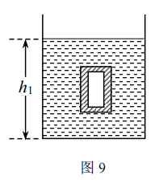
A．质量为 ρ0 (h1-h0 ) S B．质量为 ρ0 (h2-h0 ) S
C．材料的密度为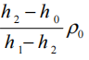 D．材料的密度为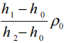
三、填空题（本大题共 6 小题，每小题 4 分，共 24 分）
14．如图 10 所示，天津永乐桥上直径为 110 m 的摩天轮，有着“天津之眼”的美誉，它与水中的倒影相映成趣。倒影的形成是由于光的_________，倒影中“摩天轮”的直径_________110 m（选填“大于”“小于”或“等于”）。
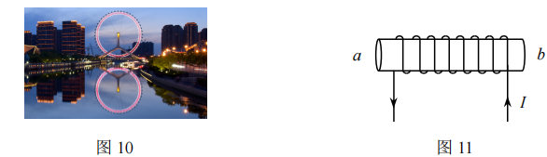
15．如图 11 所示，通电螺线管的 a 端相当于条形磁体的_________极；若螺线管中的电流增大，它的磁性会_________。
16．2022 年 5 月 20 日，我国使用长征二号丙运载火箭同时将 3 颗试验卫星发射成功。火箭从地面向上发射过程中，其外壳与大气摩擦后温度升高，内能_________，这是通过_________的方式改变内能。
17．小明同学依据教材中“想想议议”栏目的内容编写了一道习题：某工厂上半年共节电 5 000kW·h，可供 500 W 电吹风工作多少小时？其中“kW·h”是________的单位（填物理量名称）；“5 000kW·h”在实际生活中又可记为 5 000________（填单位）。
18．如图 12 所示，在做“研究影响滑动摩擦力大小的因素”实验时，用弹簧测力计水平拉动木块，使它沿水平长木板匀速滑动了 0.5 m，弹簧测力计的示数为 4 N。该过程中，木块所受的摩擦力为_________N，拉力做功为_________J。
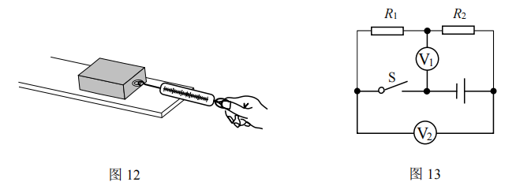
19．如图 13 所示电路，电阻 R1 为 3 Ω，R2 为 1 Ω。当开关 S 闭合后，通过电阻 R1、R2 的电流之比为_________，电压表 V1、V2 的示数之比为_________。
四、综合题
20．（7 分）额定功率为 3 000 W 的电热水器正常工作时，把质量为 60 kg 的水从 20 ℃加热到 70 ℃。已知 c 水=4.2×103 J/(kg·℃)，不计热量损失，求：
（1）水吸收的热量；
（2）加热所需要的时间。

21．（6 分）小明同学利用伏安法测电阻。
（1）请你根据小明设计的图 14 所示电路图，用笔画线代替导线将图 15 的电路连接
完整；
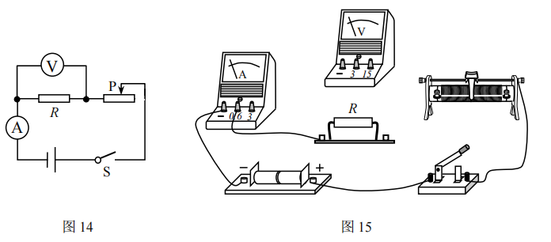
（2）小明进行第二次测量时，电表示数如图 16 所示，请你将下表补充完整。
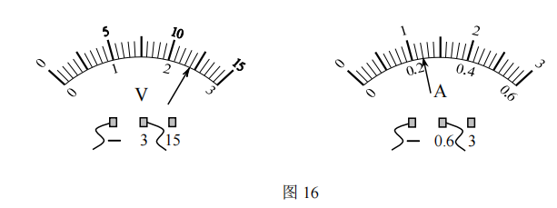
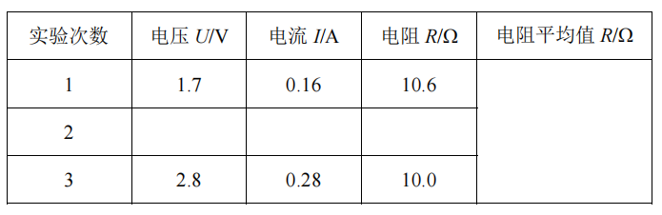
22．（6 分）图 17 是用道钉撬撬道钉的情景。道钉撬可视为以 O 为支点的杠杆，若动力 F1 为 200 N，动力臂 l1 为 1.2 m（图中未画出），阻力臂 l2 为 0.06 m，不计道钉撬自身重力。
（1）在图 17 中画出动力臂 l1；
（2）求道钉对道钉撬的阻力 F2 的大小。
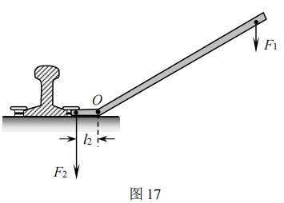
23．（6 分）热爱劳动的津津，在家学做天津特色菜“贴饽饽熬鱼”时，一个饮料瓶不小心落到了松软的玉米面团上，在面团上留下较深的痕迹。于是他灵机一动，利用玉米面团和装有水的饮料瓶，依次做了如图 18 所示的实验，对如下两个问题进行了探究。
问题一：压力作用效果跟哪些因素有关
问题二：重力势能大小跟哪些因素有关
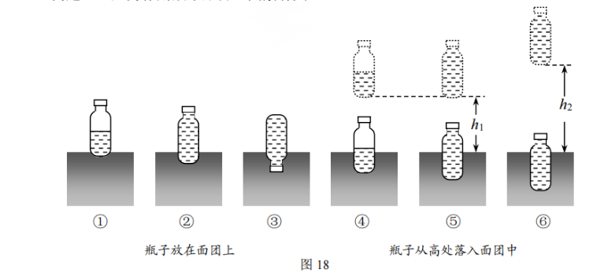
（1）做实验①②③是为了探究_________（选填“问题一”或“问题二”）；
（2）利用实验④⑤可探究重力势能大小与_________是否有关；
（3）《民法典》中规定“禁止从建筑物中抛掷物品”，生活中更要杜绝“高空抛物”这种严重危害公共安全的行为。“高空抛物”危害性大的原因，可通过分析实验⑤⑥得出的结论来解释，请你写出该结论_________。
24．（6 分）小芳发现家中的一串珍珠项链能沉在水底，乐于探索的她想测量这串项链的密度。受到“曹冲称象”故事的启发，她利用如图 19 所示的器材和足量的水（含取水工具，水的密度为 ρ0 ）进行实验，实验步骤如下：
①在量筒中装入适量的水，记下体积 V1；
②将项链浸没在量筒的水中，记下体积 V2；
……
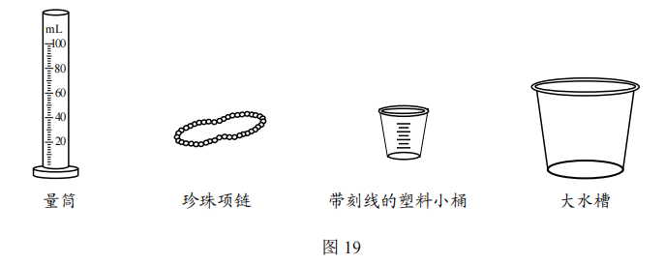
请你帮小芳完成实验。要求：
（1）写出步骤②之后的实验步骤和需要测量的物理量；
（2）写出珍珠项链密度的数学表达式（用已知量和测量量表示）。

25．（6 分）小明利用图 20 所示电路研究“电流与电压关系”时，闭合开关 S，滑动变 阻器的滑片从右端移动到左端的整个过程中，定值电阻的 U－I 关系图象如图 21 所 示。其中 U0、Um、I0 均为已知量，电源电压不变。 请解答如下问题：
（1）写出电源电压值；
（2）在图 21 所示的坐标系中，画出滑片整个移动过程中滑动变阻器的 U－I 关系图象，并标出端点的坐标；
（3）滑片移动过程中，当电压表 V1 示数由 U1 变为 U2 时，电流表示数增加了 ΔI，
请你推导出定值电阻的电功率变化量 ΔP 的数学表达式（用 U1、U2 和 ΔI 表示）。
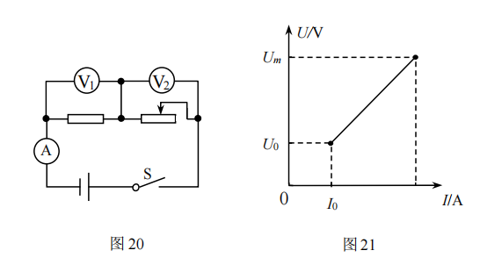

2022 年天津市初中学业水平考试
物理参考答案
一、单项选择题（本大题共 10 小题，每小题 3 分，共 30 分）
1．C
2．B
3．A
4．C
5．D
6．B
7．C
8．A
9．B 10．D
二、多项选择题（本大题共 3 小题，每小题 3 分，共 9 分。全部选对的得 3 分，选对但
不全的得 1 分，不选或选错的得 0 分）
11．BC
12．BD
13．AD
三、填空题（本大题共 6 小题，每小题 4 分，共 24 分）
14．反射；等于 15．N（北）；增强
16．增大；做功
17．电能（电功）；度
18．4；2
19．1∶1；3∶4
四、综合题 （本大题共 6 小题，共 37 分）
20．（7 分）
（1）1.26X 10⁷（J）
（2）4.2X10³ (s)
21.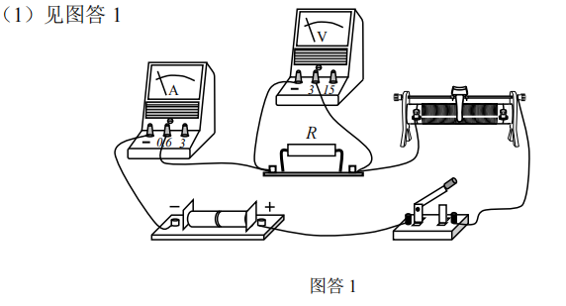
（2）答案见下表
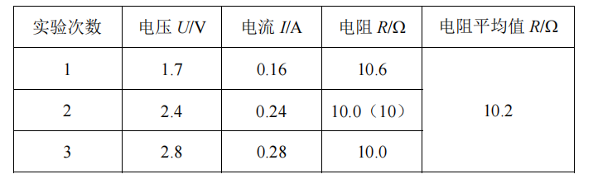
22．（6 分）

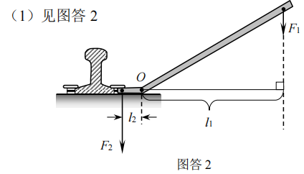
(2)4000N
23．（6 分）
（1）问题一
（2）质量
（3）质量相同的物体，位置越高，重力势能越大
24．（6 分）
（1）
③往大水槽中加入适量的水，使装有项链的小桶漂浮在水槽的水面上，并记下水面在
小桶上的位置；
④取出项链，往小桶中加水使桶外水面到达所记位置，用量筒测出桶中水的体积 V3。
